Внимание!

ВЕСЕННИЙ ЛЁД!
Во-первых, следует понимать, что коварство весеннего льда заключается в его игольчатой структуре. Образуется она из-за того, что таяние льда происходит как сверху, так и снизу. Лёд разрушается под воздействием солнечных лучей, дождя, тумана, а также за счёт талой воды, которая проникая сквозь лед, нарушает его монолитную структуру, образуя вертикально стоящие кристаллы. В результате этого ледовый покров становится рыхлым, напитанным водой и, несмотря на значительную толщину, не может выдержать даже небольшую нагрузку. Кроме того, весенний лёд не трещит, предупреждая об опасности, а рассыпается с негромким шелестом.
Во-вторых, находясь на весеннем льду необходимо избегать мест, где имеется быстрое течение, родники, выступают на поверхность кусты, трава, впадают в водоём ручьи или вливаются тёплые сточные воды. Категорически нельзя близко приближаться к промоинам и полыньям, с осторожностью подходить к местам, где пробито большое количество лунок.
Выходя на лёд, рекомендуется пользоваться ранее проложенными тропами
Отправляясь отдыхать на водоём, не лишним будет предупредить об этом близких или родственников, узнать телефоны спасательной службы и месторасположение ближайшей спасательной станции.
В случае, когда лёд под ногами вдруг начинает ломаться, постарайтесь, упав на бок или на живот, откатится от опасного места.
Если вы всё-таки провалились под лёд, громко позовите на помощь и приложите все усилия для того, чтобы выбраться. Прежде всего, немедленно раскиньте руки, чтобы таким образом удержаться на поверхности льда.
Не барахтайтесь в воде, хватаясь за кромку льда и теряя силы. Пока одежда полностью не намокла, займите горизонтальное положение и, выбросив вперёд руки, налегайте грудью на кромку льда, выбираясь на его поверхность. Оказавшись на льду, ползком двигайтесь по направлению к тому месту, откуда вы шли и вставайте на ноги лишь, будучи на расстоянии нескольких метров от места пролома.
Увидев, что кто-то провалился под лёд, немедленно приступите к оказанию помощи. По возможности вызовите спасательные службы это можно сделать по телефону 1-11-12.
Спасая провалившегося под лёд, действуйте обдуманно и осторожно. Приближаться к пострадавшему лучше ползком, не делая при этом резких движений. Если поблизости имеются доски, жерди или лестницы, лучше воспользоваться ими, передвигаясь к пострадавшему лёжа на этих предметах. Остановившись на безопасном расстоянии, не менее 3-5 метров от края пролома или проруби, подайте пострадавшему верёвку, шест, ремень, шарф, доску, лестницу или другой имеющийся под рукой предмет. Как только пострадавший ухватится за поданный вами предмет, ползком тяните его на берег или на крепкий лёд.

Основным условием безопасного пребывания человека на льду является соответствие толщины льда прилагаемой нагрузке:
- безопасная толщина льда для одного человека не менее 7 см;
- безопасная толщина льда для сооружения катка 12 см и более;
- безопасная толщина льда для совершения пешей переправы 15 см и более;
- безопасная толщина льда для проезда автомобилей не менее 30 см.

Время безопасного пребывания человека в воде:
при температуре воды 24°С время безопасного пребывания 7-9 часов,
при температуре воды 5-15°С - от 3,5 часов до 4,5 часов;
температура воды 2-3°С оказывается смертельной для человека через 10-15 мин;
при температуре воды минус 2°С – смерть может наступить через 5-8 мин.
Правила поведения на льду:
-Ни в коем случае нельзя выходить на лед в темное время суток и при плохой видимости (туман, снегопад, дождь).
-При переходе через реку пользуйтесь официальными ледовыми переправами.
-Нельзя проверять прочность льда ударом ноги. Если после первого сильного удара поленом или лыжной палкой покажется хоть немного воды, — это означает, что лед тонкий, по нему ходить нельзя. В этом случае следует немедленно отойти по своему же следу к берегу, скользящими шагами, не отрывая ног ото льда и расставив их на ширину плеч, чтобы нагрузка распределялась на большую площадь. Точно так же поступают при предостерегающем потрескивании льда и образовании в нем трещин.
-При вынужденном переходе водоема безопаснее всего придерживаться проторенных троп или идти по уже проложенной лыжне. Но если их нет, надо перед тем, как спуститься на лед, очень внимательно осмотреться и наметить предстоящий маршрут.
-При переходе водоема группой необходимо соблюдать расстояние друг от друга (5-6м).
-Если есть рюкзак, повесьте его на одно плечо, это позволит легко освободиться от груза в случае, если лед под вами провалится.
-На замерзший водоем необходимо брать с собой прочный шнур длиной 20 – 25 метров с большой глухой петлей на конце и грузом. Груз поможет забросить шнур к провалившемуся в воду товарищу, петля нужна для того, чтобы пострадавший мог надежнее держаться, продев ее под мышки.
-Убедительная просьба родителям: не отпускайте детей на лед (на рыбалку, катание на лыжах и коньках) без присмотра.
-Одна из самых частых причин трагедий на водоёмах – алкогольное опьянение. Люди неадекватно реагируют на опасность и в случае чрезвычайной ситуации становятся беспомощными.
Если вы оказываете помощь:
-Подходите к полынье очень осторожно, лучше подползти по-пластунски.
-Сообщите пострадавшему криком, что идете ему на помощь, это придаст ему силы, уверенность.
За 3-4 метра протяните ему веревку, шест, доску, шарф или любое другое подручное средство.
Подавать пострадавшему руку небезопасно, так как, приближаясь к полынье, вы увеличите нагрузку на лед и не только не поможете, но и сами рискуете провалиться.

-
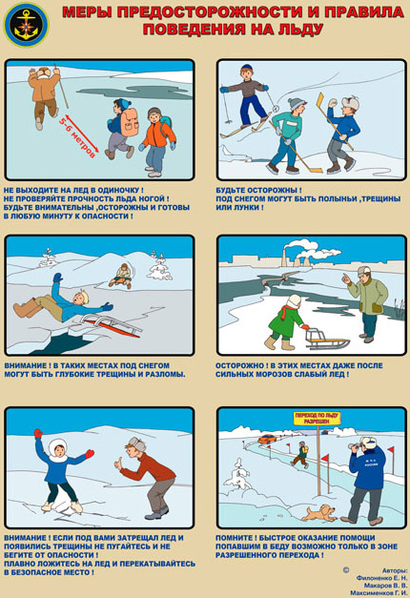

Если вы провалились в полынью.
